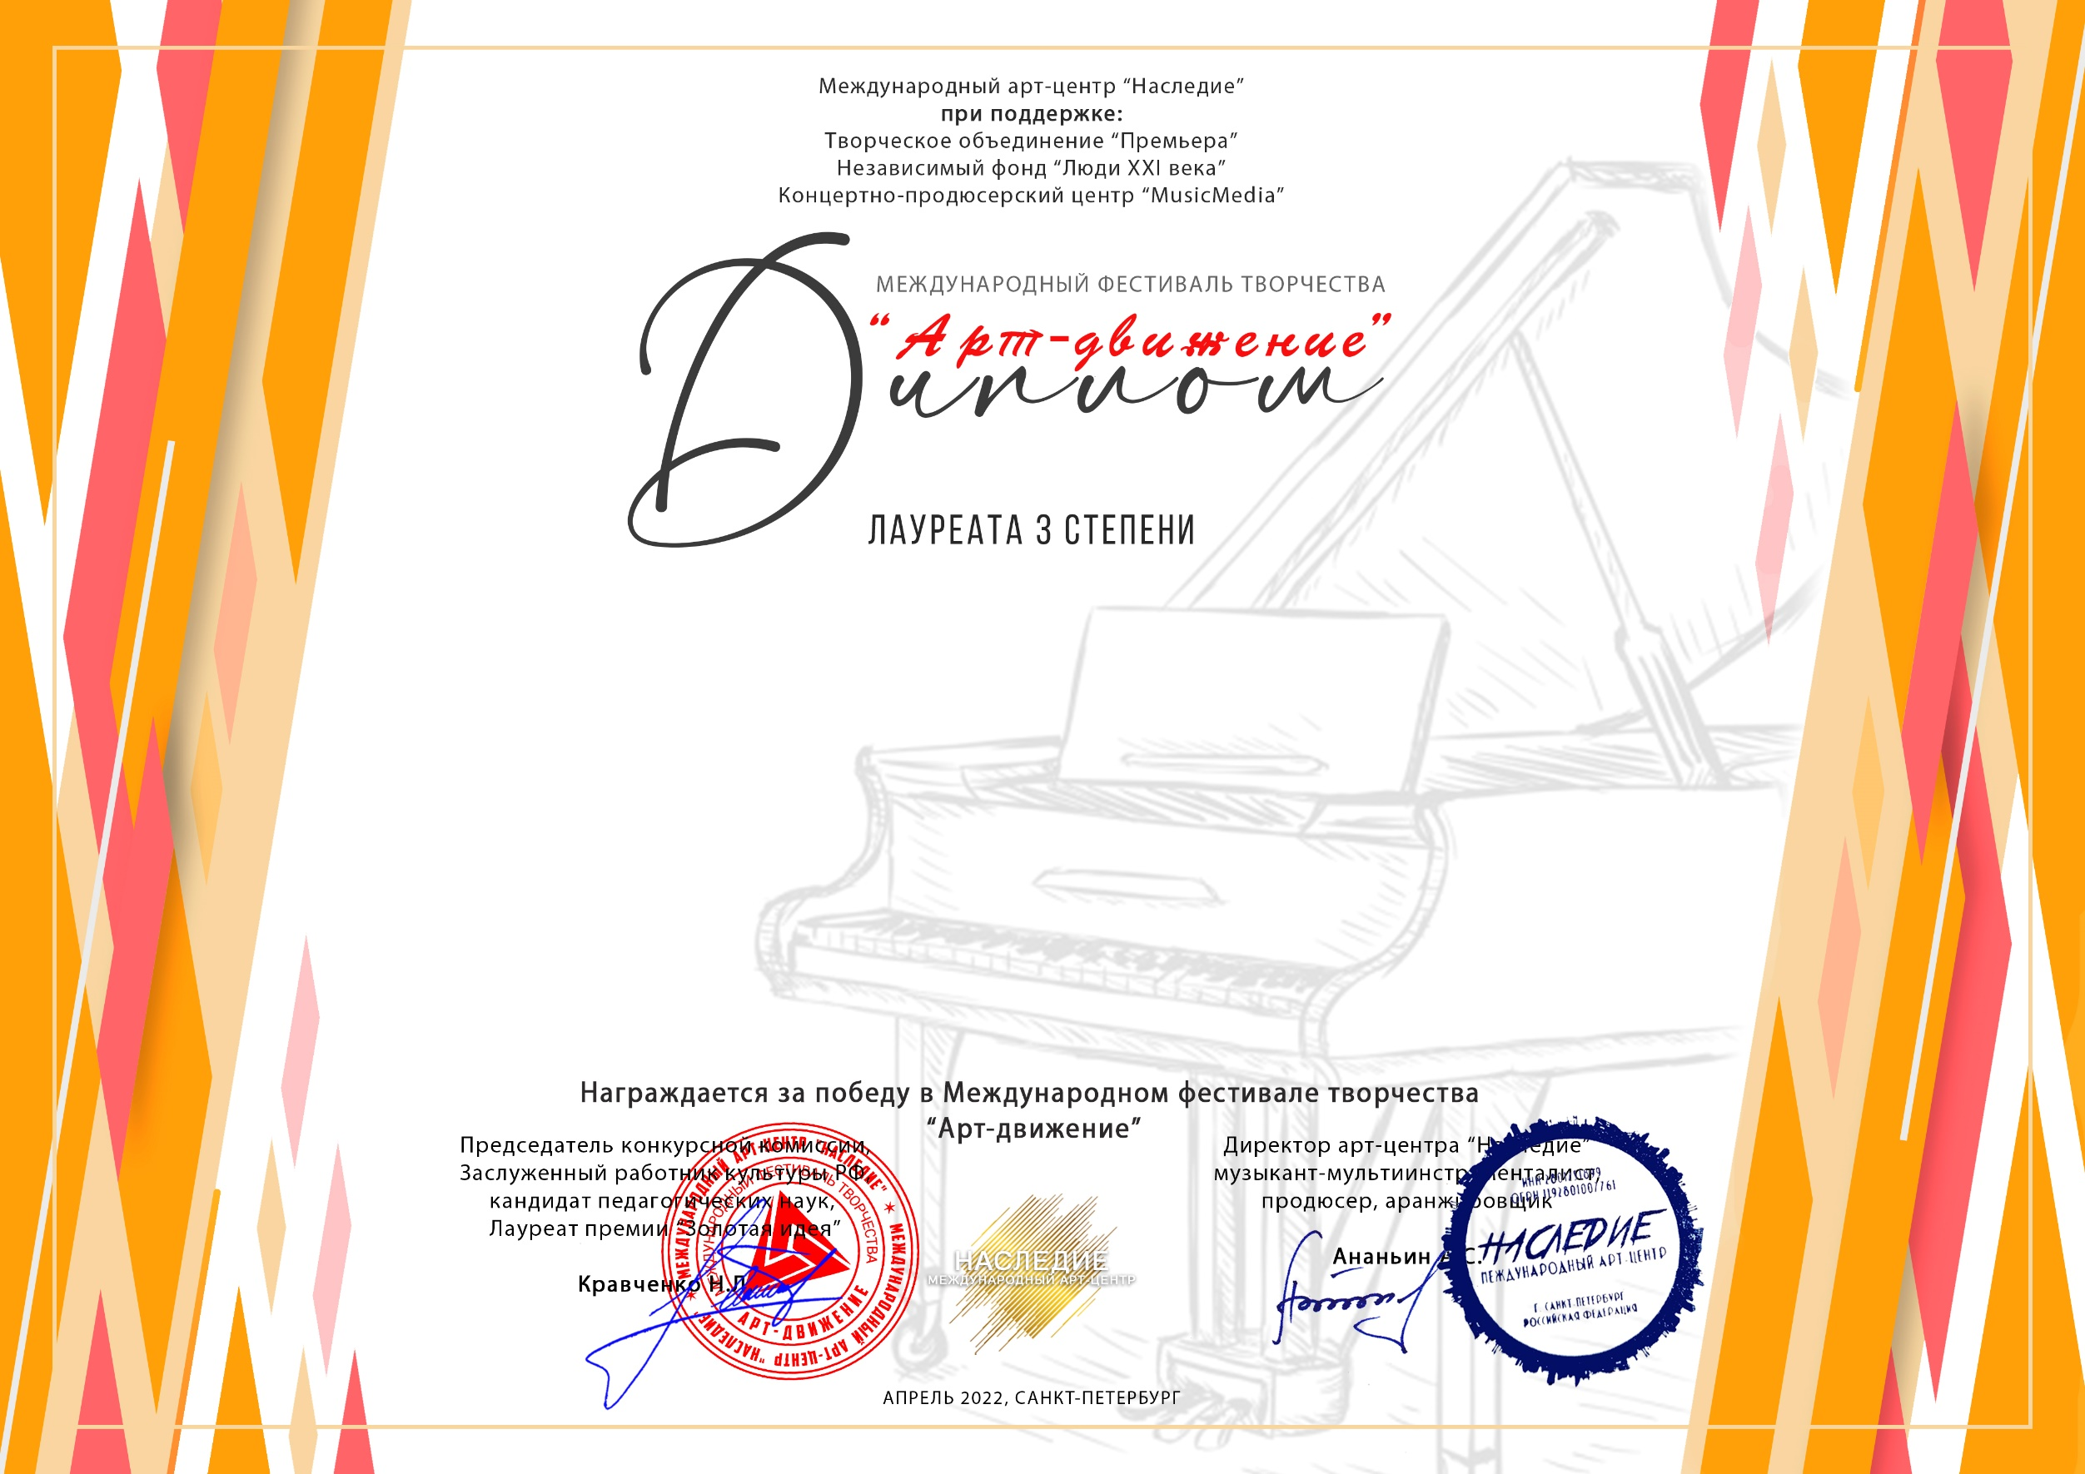

Серия АД № 61324

***Дуэт Кривошеева Яна и Бадмаева Наранги***

(МБДОУ детский сад №70 «Солнышко», Бурятия город Улан -Удэ)

***Руководитель:*** Шайдурова Ольга Ивановна Кондратьева Людмила Александровна

***Номинация:*** Вокал

***Категория:*** до 7-ми лет включительно

***Конкурсная работа:*** Песня о первой любви